Hekimler için e-Nabız Hasta Bilgileri Sorgu Klavuzu
27.12.2017

- Amaç ve Kapsam
Bu kılavuz Sağlık Bakanlığı kapsamında kurulan e-Nabız Portalı’na doktor erişimlerinin sağlanması ve hastaların sağlık verilerine ulaşması için izlenecek yolu kapsamaktadır.

- Süreç Şeması
Şekil 1. eNabız sağlık verileri görüntüleme işlemi

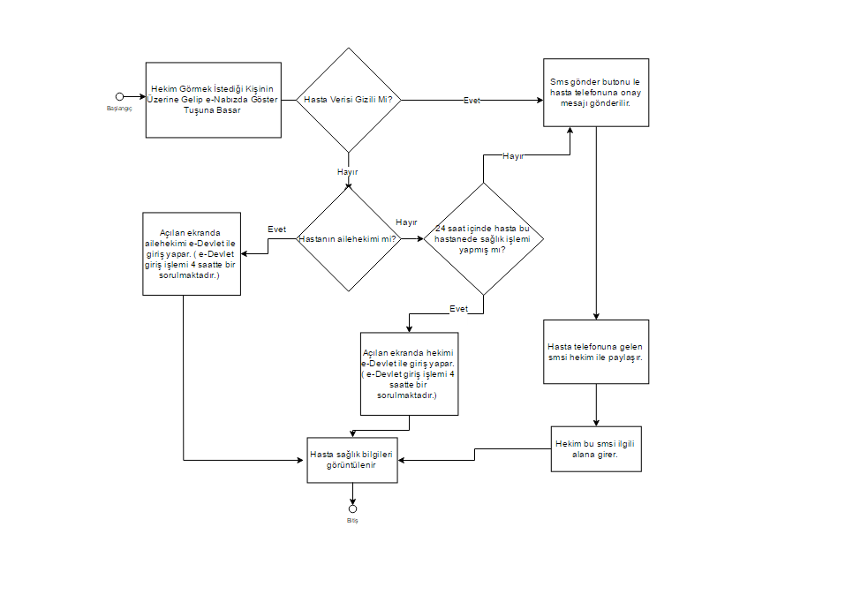
- Süreç Adımları
  - Hekim görmek istediği kişinin üzerine gelerek eNabız bilgilerini göster tuşuna basar(Bunun için AHBS yazılımı buton veya menü üzerinden uygun bir erişim şekli sunmalıdır).
  - Hekim kendi AHBS yazılımı üzerinden erişim sağlayamıyorsa hizmet aldığı AHBS firması ile irtibata geçmelidir.
  - Verileri gizlenmeyen kişiyi görme
    - Hasta enabız ekranında, "Hiçbir hekim verilerimi görmesin (SMS kodu veya şifrematik ile onay zorunlu)" seçili değilse
      - Hastanın ailehekimi açılan tarayıcıda e-devlet’e kendi kullanıcısıyla giriş yaparak e-Nabız Portalı üzerindeki sağlık verilerine erişim sağlar. Burada aile hekimi e-devletten giriş yaptıktan sonra 4 saat süre ile tekrar e-devlet girişi yapmadan sağlık verilerine erişim sağlayabilmektedir.
      - Hasta gittiği sağlık kuruluşundan son 24 saat içerisinde herhangi bir sağlık işlemi yaptırmışsa muayene eden doktor hasta verilerini e-devletten giriş yaptıktan sonra 4 saat süre ile tekrar e-devlet girişi yapmadan sağlık verilerine erişim sağlayabilmektedir.
Şekil 2. Hekimin E-devlet üzerinden görüntüleme yapmasını sağlayan ekran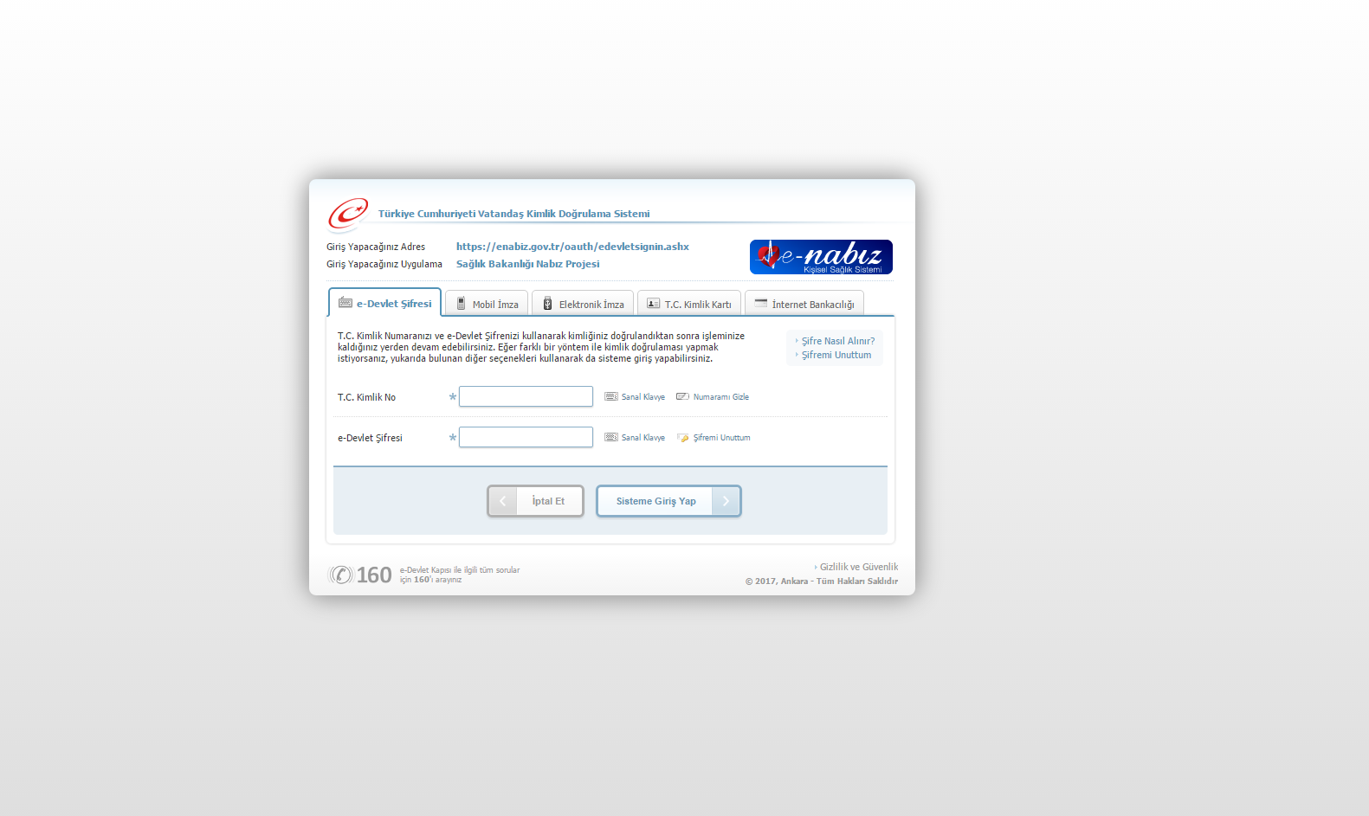

  - Verileri gizleyen kişiyi görme
    - Hasta “Hiçbir hekim verilerimi görmesin (SMS kodu veya şifrematik ile onay zorunlu)" ekranını işaretlemişse ve o an için hekimle sağlık bilgilerini paylaşmak istiyorsa aşağıdaki ekranda(Şekil 3) yer alan "Sms ile onay al" butonuna hekim basar.
    - Hasta telefonuna gelen SMS kodunu hekim ile paylaşır.
    - Hekim doğrulama kodunu girerek enabız üzerindeki ilgili tablardan hastanın sağlık verilerini görüntüler.

Şekil 3. Sağlık verilerine izin vermeyen hasta için SMS aracılığıyla erişim ekranı

